МУНИЦИПАЛЬНОЕ БЮДЖЕТНОЕ ДОШКОЛЬНОЕ

ОБРАЗОВАТЕЛЬНОЕ УЧРЕЖДЕНИЕ ДЕТСКИЙ САД

КОМБИНИРОВАННОГО ВИДА № 22 ПОС. СТРЕЛКА

МУНИЦИПАЛЬНОГО ОБРАЗОВАНИЯ

ТЕМРЮКСКИЙ РАЙОН

П Р И К А З

от 14 сентября 2017 № 104

п. Стрелка

О запрете репетиторства педагогов со своими воспитанниками и
запрете использования дошкольных площадей МБДОУ ДС КВ № 22 для репетиторства.

В соответствии с письмом министерства образования, науки и молодежной политики Краснодарского края от 12 сентября 2017 года
№ 47-17625/17-11 «О проведении мониторинга реализации антикоррупционного законодательства» и в связи с реализацией антикоррупционного законодательства в образовательных организациях муниципального образования Темрюкский район, п р и к а з ы в а ю:

1. Запретить всем педагогам ДОУ проведение репетиторства со своими воспитанниками.
2. Запретить использование дошкольных площадей для репетиторства с воспитанниками.
3. Утвердить план работы по недопущению незаконных сборов и репетиторства в МБДОУ ДС № 22 на 2017-2018 учебный год.
4. Контроль за выполнением настоящего приказа оставляю за собой.
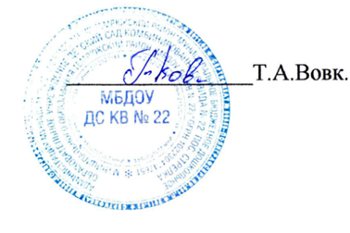

Заведующая МБДОУ ДС КВ № 22

